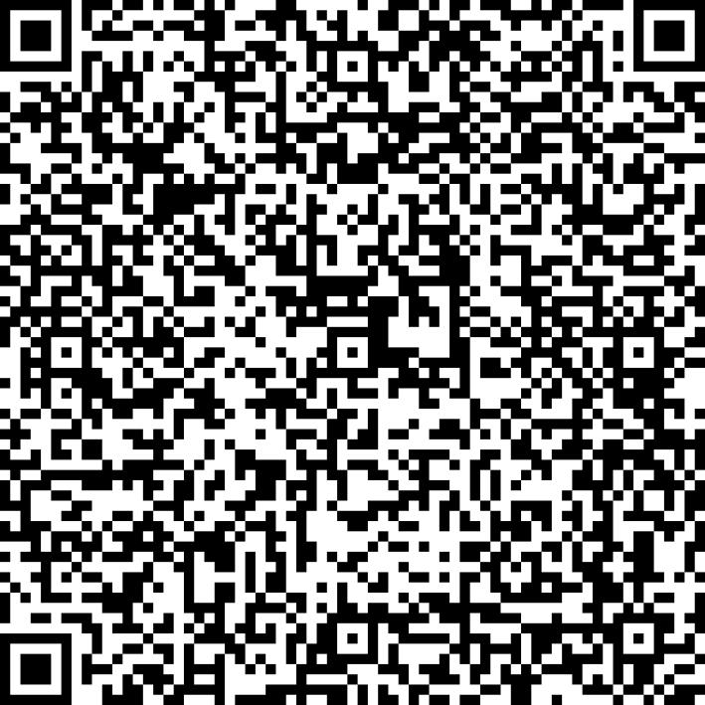


京网文〔2020〕2937-472号

2021 | 年 | 02 | 月 | 18 | 日
名 称 | 北京中传视讯科技有限公司
住 所 | 北京市朝阳区光华路9号楼8层811室
法定代表人 | 王白香
主要负责人
类 型 | 有限责任公司
首次发证日期 | 2011年07月26日
有效期 | 2023年07月17日
网站域名 | xfeng.com
经营范围 | 利用信息网络经营动漫产品
发证机关
编号
许可证有效期届满前30日内办理延续，有效期届满未延续的将依法予以注销。

